David Lejeune 2PBICT-EO 30 oktober 2015

Bert Gereels

Oefening Programmeren in JAVA

Verslag opgave 2&3

### Screenshot van het programma:

## 

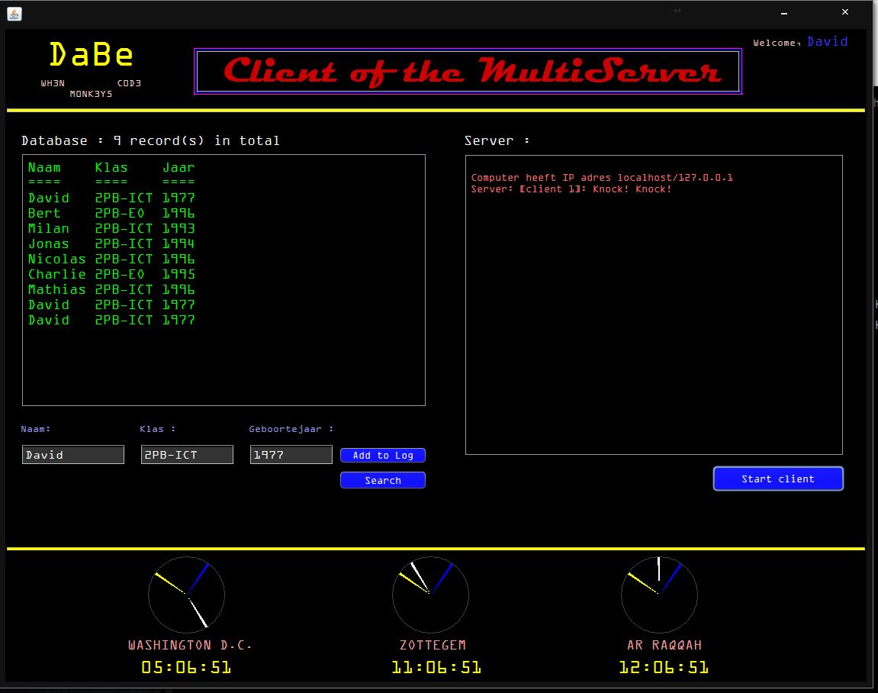

### Al reeds afgewerkt:

* + *Klokjes*
  + *Database:*
    - *Toevoegen*
    - *Opzoeken (alleen intern)*
    - *Opslaan*

### To do :

* *Zoeken via client.*

## Klok:

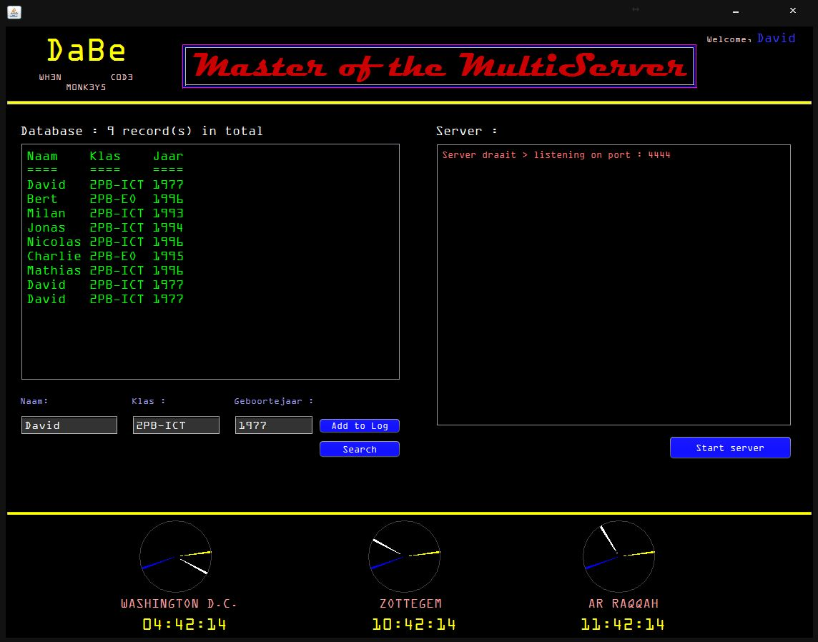

*We hebben drie verschillende klokjes getekend zowel analoog als digitaal.*

*Uit een Calendar object wordt de tijd opgehaald, zowel voor uur, minuten en seconden. Deze drie waarden worden ook doorgegeven aan tekenopdrachten die de analoge klokken tekenen. Om bijvoorbeeld de uren te tekenen wordt de wijzer 30° verder getekend per eenheid.*

*Via een een format specifier worden er voorloopnullen geplaatst voor de uren, minuten en seconden die geen twee posities innemen.*

## Database



*We hebben een database gemaakt met als bedoeling personen op te slaan met hun naam, klas en geboortejaar.*

*Bij het opstarten van het programma zal automatisch het databasebestand uitgelezen worden en worden alle personen afgedrukt op het scherm.*

*Wanneer er gedrukt zal worden op de knop ‘Add to Log’ zullen de gegevens die in de tekstvakken staan eerst toegevoegd worden aan de ArrayList. Daarna zal de ArrayList opnieuw toegevoegd worden aan het databasebestand. En al laatste zal het databasebestand opnieuw ingelezen worden en verschijnen op het scherm.*

*Wanneer er nu gezocht moet worden in de lijst dan kan men zoeken op één of meerdere criteria (naam, klas en geboortejaar). Het databasebestand zal nu ingelezen worden in een nieuwe ArrayList. In deze nieuwe ArrayList zal nu gezocht worden. Na de zoekopdracht wordt er afgedrukt met hoeveel procent de zoekopdracht overeenkomt met de resultaten. Als er wordt gedrukt op de zoekknop en er is geen zoekcriteria opgegeven, dan zal er ook een melding verschijnen. Er kan momenteel alleen maar intern gezocht worden.*

*Als er na een zoekopdracht een nieuw persoon wordt toegevoegd, dan zal de zoekopdracht gewist worden en zal opnieuw alle personen in de lijst getoond worden.*

## FileWriter:

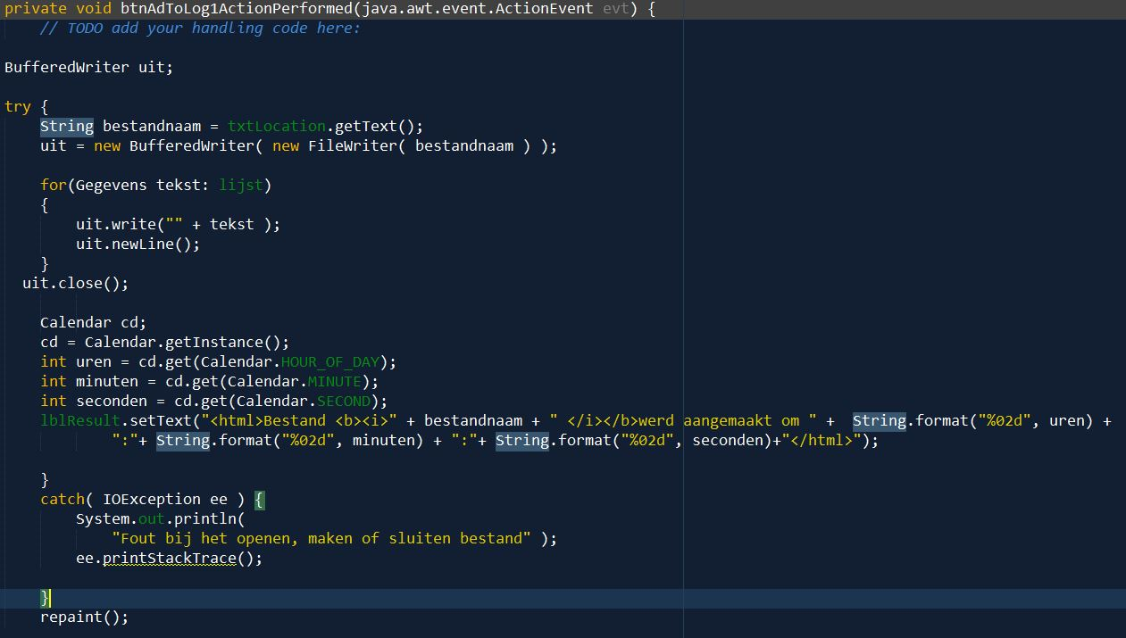

*De database zal opgeslagen worden in een tekstbestand (.csv en .doc zal ook werken) via een BufferedWriter.*

*Met een for each lus zal de arraylist overlopen worden en zullen alle gegevens die in de arraylist staan naar het bestand geschreven worden.*

*Op het scherm zal dan een melding verschijnen dat er een bestand is aangemaakt en hoe laat dit is aangemaakt. Om dit te realiseren gebruiken we een stuk html-code, omdat dit de gemakkelijkste manier is om dit te maken. Helaas zijn we er nog niet in geslaagd om deze melding dan weer te laten verdwijnen na x aantal tijd.*

*Om te kunnen weten hoe laat we dit bestand hebben aangemaakt gaan we opnieuw de tijd uit een Calendar object halen en dit afdrukken op het scherm.*

## Netwerkverbinding:

*Het is ons al gelukt om een server op te starten. Ook de client werkt om op te starten. We zijn er nog niet in geslaagd de zoekfunctie door te geven.*

*We gaan in de vakantie hieraan verder werken om dit te doen werken.*

## Bronnen:

*Calendar*

[*http://docs.oracle.com/javase/7/docs/api/java/util/Calendar.html*](http://docs.oracle.com/javase/7/docs/api/java/util/Calendar.html)

*Spatie invoegen in textarea*

[*http://stackoverflow.com/questions/6112419/handling-the-tab-character-in-java*](http://stackoverflow.com/questions/6112419/handling-the-tab-character-in-java)

*Cursor automatisch verplaatsen naar een tekstvak*

[*https://forums.netbeans.org/ntopic45353.html*](https://forums.netbeans.org/ntopic45353.html)